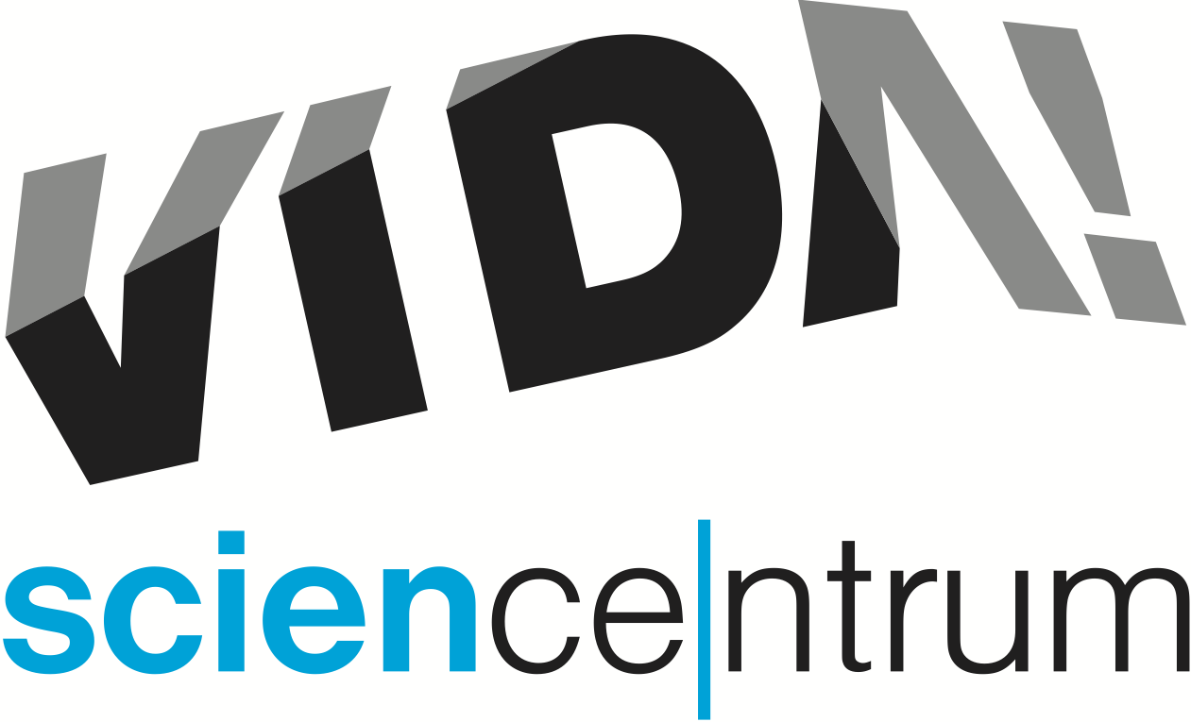
Science centrum po setmění láká na halloweenský program
tisková zpráva │ Brno │22. 10. 2018
Moravian Science Centre Brno,
příspěvková organizace
Křížkovského 554/12
603 00 Brno
tel: (+420) 730 896 545
info@vida.cz, www.vida.cz

Zábavní vědecký park VIDA! pořádá několikrát do roka akci pro dospělé VIDA! After Dark.
Kromě všech 170 interaktivních exponátů na ploše téměř 5000 m² na účastníky večera čeká hudba, bar a speciální program, vstupné stojí 100 korun. „Snažíme se pro tyto večery vybírat atraktivní témata, která nabízejí zajímavé aktivity na pomezí vědy a zábavy. V letošním roce už jsme se zaměřili na extrémy, sex, kasino a film,“ sdělil Roman Štěpánek, který má akce pro dospělé ve VIDA! na starosti.
Nejbližší termín, kdy mohou zájemci na vlastní kůži zažít science centrum po setmění, je středa 31. října od 19.00 do 23.00. „Tentokrát lákáme na speciální halloweenský program. Čeká vás hororová laboratoř, pitva oka i srdce a jedinečná krvavá show. Těšit se můžete na Chytrý kvíz, návštěvu zombie i výrobu světélkujícího slizu,“ shrnula mluvčí science centra Hana Laudátová. Návštěvníci v tematickém kostýmu získají 50% slevu na vstupné. Hrůzostrašné doplňky si vytvoří také na místě. A z fotokoutku FOTONAUT si navíc odnesou vlastní fotky.
Poslední VIDA! After Dark v tomto roce se uskuteční v pátek 30. listopadu, začne v sedm hodin večer, potrvá až do půlnoci a jeho hlavním tématem bude tentokrát jídlo.

VIDA! science centrum
Křížkovského 12, Brno
www.vida.cz
www.facebook.com/vidabrno

Zábavní vědecký park VIDA! provozuje Moravian Science Centre Brno, příspěvková organizace Jihomoravského kraje.
Moravian Science Centre Brno, p. o. je členem České asociace science center.

